САБАҚ ЖОСПАРЫ

Пән | Қазақстан тарихы | 
Мұғалім | Әлібекова Т.Қ.
Мектеп, сынып | ОҚО, Мақтаарал ауылы, «Т.Әубакіров атындағы жалпы орта мектебі» КММ. 9-сынып
Сабақ тақырыбы | Қазақстан Ұлы Отан соғысы жылдарында

Сабаққа негізделген оқу мақсаты | Қазақстандық Кеңес Одағы Батырларының ерліктерімен танысады, шайқастардың тарихи маңызы туралы мағлұмат алады.
Сабақ мақсаттары | Барлық оқушылар:  Мәскеу, Ленинград, Сталинград шайқастарына қатысқан қазақстандық батырлардың ерлігін айтады
Сабақ мақсаттары | Оқушылардың басым бөлігі:  Қазақстандықтардың Мәскеу, Ленинград, Сталинград шайқастарының тарихи маңызын түсіндіреді.
Сабақ мақсаттары | Кейбір оқушылар:  Мәскеу, Ленинград, Сталинград шайқастарына салыстырмалы талдау жасайды.
Бағалау критерийлері | 1. Негізгі шайқас ошақтарын картадан тауып, белгілейді.  2. Шайқастардың тарихи маңызын, оған қатысқан дивизиялар мен батырларды анықтайды.
Тілдік мақсаттар | Тыңдалым – бейнематериалдан алған әсерлері нәтижесінде орындалатын тапсырма.  Оқылым – мәтін және тарихи деректермен талдау жұмысы.  Жазылым – тапсырмаларды орындау кезіндегі жазба жұмыстар.  Айтылым – топтық және жұптық талқылаулар арқылы диалогке қатысу, сұрақтарға жауап беру.  Диалогке қатысты сөз тіркестері:  – Біз өз ойымызды... – деп бекітеміз.  – Екі шайқастың ұқсастығы мен айырмашылығы...
Құндылықтарға баулу | Бағдарламаға кіріктірілген «Мәңгілік Ел» жалпыұлттық идеясының 6 құндылығы Мыңжылдарға созылған туған жеріміздің тарихындағы ата-бабамыздың ұлы істері сақталған өнегелі істерін үлгі тұтқызу. Отанды қорғау үшін күрескен батырлардың ерлігіне, батырлығына құрметпен қарауға, Отанын қорғауға, ұлтжандылыққа тәрбиелеу.
Пәнаралық байланыс | Пәнаралық байланыс.  География (бетбұрыс шайқас өткен аймақтарды картадан табады, стикермен белгілейді).  Әдебиет (Ұлы отан соғысы туралы жазушылар еңбектерімен (Б.Момышұлы еңбегімен) қосымша танысады).  Бейнелеу (кесте, сызба, Венн диаграммасын постерге түсіреді).  Қауіпсіздік және еңбекті қорғау ережелері (жыл мезгілдеріне қарай киіну, сыныптағы ережелерді сақтау).  АКТ-мен байланыс. Интерактивті тақта, бейнебаян, слайд пайдалану уақытын шектеу (15 минуттан аспау).
Көрнекілік | слайд, bilimland.kz сайтынан бейнебаяндар, кітап көрмесі, бағдаршам жобасы; жасыл, қызыл, көк жетондар.
Дереккөздері | https://bilimland.kz/kk https://itest.kz/kz
Алдыңғы оқу | Қазақстанның 20-30 жылдардағы мәдениеті

Сабақ кезеңдері мен жоспарланған тапсырмалар |  | Ресурстар
Сабақтың басы  2 мин.  8 мин.  2 мин. | Ынтымақтастық атмосферасын қалыптастыру.  Мақсат: Ойларын жинақтатып, көтеріңкі көңіл күй сыйлау.  «Мен елімді сүйемін» тренингін ұйымдастырамын.  - Егер сіздің досыңыз болса, көршіңіздің басын сипаңыз.  - Егер сіздің үйіңізде гүл болса, өз басыңызды сипаңыз.  - Егер сіз, иттерді жақсы көрсеңіз көршіңізді құшақтаңыз.  - Егер сіз құстарды жақсы көрсеңіз, қолыңызды созып, құстарша қанат қағыңыз.  - Егер сіз өз мектебіңізді жақсы көрсеңіз, аяғыңызды жерге ұрыңыз.  - Егер сіздер Отанымызды жақсы көрсеңіздер, алақандарыңызды соғыңыздар!  Рахмет.  Топтастыру. «Адасқан әріптер» ойыны. Топтар атауын табады.  1. ЯЛИӘ 2.КҮШНӘМ 3.ЗАУИХ  Оқушының көңіл күй рефлексиясы: «Басбармақ» әдісі  Үй жұмысын тексеру. «Қазақстанның 20-30 жылдардағы мәдениеті»  https://itest.kz/kz/exam_test?test_id=893131031  https://itest.kz/kz/exam_test?test_id=848627957  https://itest.kz/kz/exam_test?test_id=542611438#  Дұрыс жауабын тапқан оқушыға топ басшысы смайликтер сыйлайды.  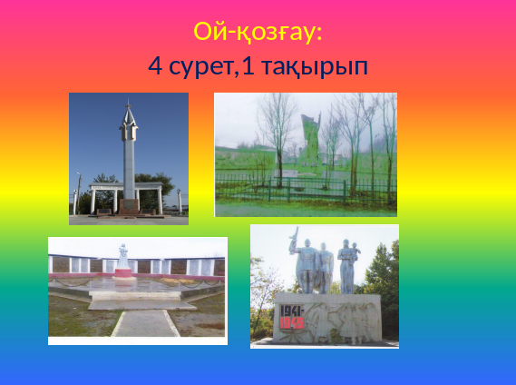  Ой-қозғау: («Туған ел» бағдарламасы: «Туристік маршруттар») Интербелсенді тақтада (PowerPoint) таныстырылым слайдта ауданымыздағы Ұлы Отан соғысы ардагерлеріне арналған ескерткіштердің суреттерін көрсету арқылы ой қозғаушы сұрақтармен сабақтың тақырыбын ашып аламын.  Оқушылардың пікірін қолдай отырып:  – Иә дұрыс айтасыңдар, ауданымыздың әр ауылында Ұлы Отан соғыс ардагерлеріне арналған ескерткіш бар. Олардың есімімен көшелер және мектептер аталған. | Ашық алаң  Үлестірме парақшалар  Топ атаулары  Интерактивті тақта  https://itest.kz/kz/lekciya_vi_tarau_qazaqstannyng_madenieti_1920_1945_zhzh_bilim_zhane_hylym    Суреттер презентациясы
Сабақтың ортасы  4 мин.  12 мин.  4 мин. | Бейнебаянмен жұмыс  bilimland.kz сайтынан алынған «Барбаросса» жоспары суретін https://bilimland.kz/kk#lesson=16708 (0,24 мин)  Соғыстағы түбегейлі бетбұрыс ((1,50 мин)  https://bilimland.kz/kk#lesson=16708  және бейнематериалды оқушыларға тыңдатып, «Еркін микрофон» әдісімен оқушылармен пікірлесу.  Топтық жұмыс. Оқулық мәтіні және қосымша мәліметтермен танысады. https://kk.wikipedia.org/wiki/  № 3525. КСРО-ның Екінші дүниежүзілік соғысқа қатысуы  https://bilimland.kz/kk/user/library#lesson=16708  «Ойлан, жұптас, бірік» әдісімен топта бірігіп, берілген тақырыптарға постер дайындап, қорғайды.  1) 30 қыркүйек 1941 жыл – 20 сәуір 1942 жыл Мәскеу шайқасы.  2) 10 шілде 1941 жыл – 9 тамыз 1944 жыл Ленинград блокадасы.  3) 17 шілде 1942 жыл – 2 ақпан 1943 жыл Сталинград шайқасы.  Семантикалық карта.  Дұрыс жауабын тапқан оқушыға топ басшысы смайликтер сыйлайды | Интерактивті тақта  https://bilimland.kz/kk#lesson=16708  Микрофон  А 4 мәтін    Филипчарт  Суреттер  Маркерлер  Интерактивті тақта  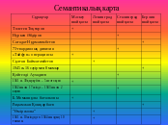
  Сұрақтар | Мәскеу шайқасы | Ленинград шайқасы | Сталинград шайқасы | Берлин шайқасы
  Төлеген Тоқтаров | +
  Нүркен Əбдіров |  |  | +
  Сағадат Нұрмағамбетов |  |  |  | +
  73-гвардиялық дивизия |  |  | +
  «Тайфун» операциясы | +
  Сұлтан Баймағамбетов |  | +
  1945 ж. 16 сәуір мен 8 мамыр |  |  |  | +
  Қойгелді Аухадиев |  |  | +
  1941 ж. 30 қыркүйек – 5 желтоқсан | +
  1942 ж. 17 шілде – 1943 ж.2 ақпан |  |  | +
  Б.Момышұлы батальоны | +
  Рақымжан Қошқарбаев |  |  |  | +
  «Өмір жолы» |  | +
  1941 ж. 10 шілде – 1944 ж. 10 тамызы |  | +
Сабақтың соңы  1 мин.  5 мин. | Сергіту сәті. Топпен бірге. Поэзия минуты  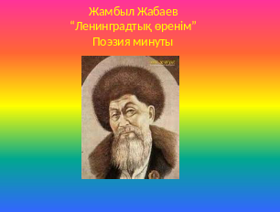  Ленинградтықтардың рухын көтеріп, әнұранға айналған Жамбылдың жыры  «Ленинградтық өренім»  Ленинградтық өренім,  Мақтанышым сен едің.  Нева өзенін сүйкімді,  Бұлағымдай көремін.  Көпіріне қарасам,  Көмкерген су көремін.  Өркеш-өркеш жарасқан  Шоқылардай дер едім.  Сапырылған көк теңіз,  Шомылдырған кемерін!  Шамы күндей жайнаған  Аспанға үйлер бойлаған...  Арқа тұтып алыста  Айбыным деп ойлағам!  Ой қорыту:  https://itest.kz/kz/exam_test?test_id=676748793#  https://itest.kz/kz/exam_test?test_id=655034374  https://bilimland.kz/kk#lesson=16708  сілтемесі арқылы тест сұрақтарын беріп, білімдерін байқау. Дұрыс жауабын тапқан оқушыға топ басшысы смайликтер сыйлайды. | Интерактивті тақта  Слайд  
1 мин. | Үй тапсырмасы: Өз облысымыздағы, қаламыздағы, ауданымыздағы соғыс ардагерлері жайлы қосымша деректер жинау. | Күнделік  Қаламсап
1 мин. | Кері байланыс. «Білім қоржыны». Оқушылар сабақта жинаған смайликтер санына байланысты өздерін бағалайды. Өздерін бағалау үшін смайликтерін «Білім қоржынының» таңдаған бөлігіне жапсырады.  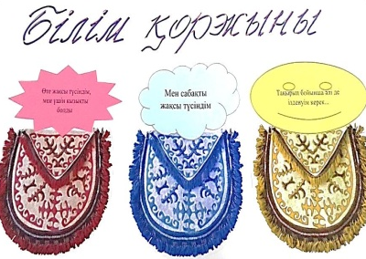 | Интерактивті тақта  Слайд  Стикерлер
  Критерийлер | Дескрипторлар | Балл | Баға
  Қазақстандық Кеңес Одағы батырларының ерліктерінің ерекшелігін ажыратады. Шайқастар тарихи маңызын, қатысқан двизиялар мен батырларды анықтайды. | Мәскеу, Ленинград, Сталинград шайқастарына қатысқан қазақстандық батырлардың ерлігін ерекшелеп айтады. | 5 | 3
   | Мәскеу, Ленинград, Сталинград шайқастарының тарихи маңызын түсіндіреді. | 5-10 | 4
   | Мәскеу, Ленинград, Сталинград шайқастарына салыстырмалы талдау жасайды. | 10-15 | 5

